Пројекат - Унапређење управљања јавним финансијама за зелену транзицију у Србији
Основне смернице за израду Плана ангажовања заинтересованих страна (SEP) и процедуре управљања радним окружењем (LMP)
(Нацрт)
Овај документ представља део ширег Оперативног приручника пројекта ОПП (Project Operational Manual), који се односи на управљање социјалним ризицима, и који ће се даље развијати у зависности од припреме целокупног ОПП-а за ИПФ компоненту пројекта Унапређење управљања јавним финансијама за зелену транзицију. Оперативни приручник пројекта ће дати основне смернице за имплементацију пројекта, а у погледу управљања социјалним ризицима следиће се одредбе овог документа.
Опис пројекта и управљање друштвеним ризицима
Унапређење управљања јавним финансијама за зелену транзицију у Реублици Србији је четворогодишњи пројекат подржан од стране Светске банке који има за циљ да помогне Влади Реублике Србије у јачању капацитета за управљање јавним финансијама и спровођење зелених инвестиција. Кључне институције за спровођење овог пројекат поред Министарства финансија су Министарство заштите животне средине, Министарство грађевинарства, саобраћаја и инфраструктуре, Министарство рударства и енергетике, Републички секретаријат за јавне политике и Канцеларија за јавне набавке.
Програм се састоји од две компоненте:
1) Компонента Програма за резултате (ПфорР) подразумева достизање следећих резултата:
- Ојачати фискалну отпорност, транспарентност и ефективност потрошње – Односи се на даље унапређење фискалне отпорности, побољшање ефикасности и фокусирања на резултате у процесу управљања јавном потрошњом, побољшање способности повезивања планова и буџета кроз обрачунавање трошкова у фази планирања, побољшање фискалне транспарентности, и унапређена припреме пројеката јавних инвестиција.
- Озелењавање циклуса потрошње у Србији и развој одабраних других институција за већу отпорност на животну средину – подразумева увођење и коришћење зелених критеријума у процес управљањa јавним финансијама, планирања јавних инвестиција и јавним набавкама, као и на унапређење система за праћење и извештавање емисије гасова са ефектом стаклене баште.
2) Компонента финансирања инвестиционих пројеката (ИПФ) се састоји од техничке помоћи за подршку институцијама за достизање очекиваних резултата. Компонента ИПФ-а ће пружити техничку помоћ за управљање променама, ангажовање заинтересованих страна, обуку, и омогућити целокупну подршку за управљање Програмом.
Смернице за израду плана ангажовања заинтересованих страна (ПА) и процедуре управљања радом наведене у овом документу односе се само на ИПФ компоненту програма.
Пројекат „Унапређење управљања јавним финансијама за зелену транзицију“ је категорисан као пројекат ниског ризика. Међутим, Јединица за координацију пројекта (ЈКП) ће именовати стручњака/е за животну средину/социјална питања/и aнгажовање грађана који ће обезбедити имплементацију пројекта у складу са одредбама Плана еколошких и друштвених обавеза ПЕДО (Environmеntаl and Social Comittment Plan), али и у складу са еколошким и друштвеним oквиром Светске банке (Environmental and Social Framework) и применљивим стандардима заштите животне средине и друштвеног окружења.
Управљање социјалним ризиком пројекта
Социјални ризик пројекта процењен је као низак. Пројекат ће резултирати побољшаном ефикасношћу, фискалном транспарентношћу, бољим родно информисаним буџетирањем и извештавањем о зеленим инвестицијама и стога ће користити широј заједници у Србији. Главна социјална питања којима се треба бавити на одговарајући начин и благовремено током имплементације пројекта односе се на рад и услове рада (обезбеђивање сигурних и адекватних радних услова за раднике који ће спроводити техничку помоћ у оквиру пројекта), ангажовање заинтересованих страна и објављивање информација.
Пројекат не предвиђа грађевинске радове већег обима, иако ангажовање консултаната техничке помоћи и евентуално ангажовање уговорених радника за радове на инсталацији софтвера и даље захтевају примену политике заштите животне средине и друштвеног окружења и стандарда Светске банке. Сходно томе, ОПП ће укључивати адекватне одредбе и пропорционалне мере ублажавања потенцијалних ризика, које ће обезбедити усклађеност са ЕСС2 (Environemntаl and social standard 2) у вези са условима рада и радним односима.
Штавише, за ефикасну и ефективну имплементацију пројектних активности, кључно је правилно дефинисати и адекватно имплементирати процес ангажовања заинтересованих страна и грађана. Неуспех да се ово уради носи значајан друштвени ризик да пројекат можда неће испунити свој циљ. Стога, Програм предвиђа континуирано ангажовање заинтересованих страна између грађана, приватног сектора и Владе Републике Србије о наведеним рефомама, у складу са већ успостављеном националном праксом, Законом о планском систему и другим прописима у овој области, као и у складу са одредбама Националне стратегије за стварање подстицајног окружења за развој цивилног друштва и другим заинтересованим странама.
Ангажовање заинтересованих страна подразумева ангажовање и комуникацију између нових и постојећих државних актера (погођених страна) и снажније укључивање других заинтересованих страна (приватни сектор и грађани). Добра размена информација између министарстава и агенција које ће реализовати цео проjeкат неопходна је за његово несметано спровођење, док ће примена добро прилагођене стратегије ангажовања са грађанима и приватним сектором помоћи у побољшању фискалне транспарентности и допринети одрживост пројекта.
Одговарајући принципи ЕСС10 садржани су у Плану еколошких и друштвених обавеза и биће операционализовани у активностима које ће се обављати на терену. Предложени пројекат неће имати негативан утицај на посебно осетљиве групе и неће резултирати откупом земљишта или физичким расељавањем.
Одредбе за животну средину и социјална питања применљиве на ИПФ компоненту ПфорР пројекта „Побољшање управљања јавним финансијама за зелену транзицију“
Светска банка је посвећена пружању подршке зајмопримцима у развоју и имплементацији пројеката који су еколошки и друштвено одрживи, као и јачању капацитета Е&С оквира зајмопримаца за процену и управљање еколошки и социјалним ризицима и утицајима пројеката. У том циљу, Светка банка је дефинисала специфичне стандарде, који су дизајнирани да избегну, минимизирају, смање или ублаже потенцијалне еколошке и социјалне ризике као и негативне утицаје пројеката. Пројекти које подржава Светска банка морају бити у складу са стандардима. Табела 1 даје преглед применљивих стандарда за овај пројекат.
Тебела 1: Еколошки и социјални стандарди релевантни за пројекат
Еколошки и социјални стандарди |  | Примењиви на пројекат
EСС1 | Процена и управљање еколошким и друштвеним ризицима и утицајима | Да
ЕСС2 | Услови рада и радни односи | Да
ЕСС3 | Ефикасност у коришћењу ресурса и превенција и управљање загађењем | Да
ЕСС4 | Здравље и безбедност заједнице | Не
ЕСС5 | Откуп земљишта, ограничења коришћења земљишта и недобровољно пресељење | Не
ЕСС6 | Очување биодиверзитета и одрживо управљање живим природним ресурсима | Не
ЕСС7 | Аутохтони народи | Не
ЕСС8 | Културно наслеђе | Не
ЕСС9 | Финансијски посредници | Не
ЕСС10 | Ангажовање заинтересованих страна и објављивљивљње информација | Да

Ове стандарде прате необавезујуће смернице, белешке о најбољој пракси, шаблони и контролне листе (погледајте одељак о Смерницама Светске банке за животну средину, здравље и безбедност).
Главне одредбе еколошког и социјалног стандарда 10 и 2 су детаљније описане у наставку.
Еколошки и социјални стандард 10 – Ангажовање заинтересованих страна и објављивање информација
Овај стандард препознаје важност отворене и транспарентне комуникације између Зајмопримца и заинтересованих страна у пројекту као суштинског елемента добре међународне праксе. Aнгажовање заинтересованих страна може побољшати еколошку и друштвену одрживост пројеката, побољшати прихватање пројекта и дати значајан допринос успешном дизајнирању и имплементацији пројекта.
Циљеви ЕСС10 су следећи:
• Да се омогући систематски приступ у ангажовању заинтересованих страна у пројекту који ће помоћи Зајмопримцу не само да идентификује заинтересоване стране, већ и да изгради и одржи конструктиван однос са њима током имплементације пројекта.
• Да се процени ниво утицаја и интересовања заинтересованих страна за пројекат и обезбеди њихова подршка.
• Да се размотре ставови заинтересованих страна током дизајна пројекта и еколошким и друштвеним перформансама.
• Да се током трајања пројекта промовише инклузија и обезбеде средства за делотворно и инклузивно ангажовање са странама погођеним пројектом о питањима која би потенцијално могла да утичу на њих.
• Да се осигура да одговарајуће информације о пројекту о еколошким и друштвеним ризицима и утицајима буду објелодањене заинтересованим странама на благовремен, разумљив, приступачан и одговарајући начин и у доступном формату.
• Да се ​​странама погођеним пројектом обезбеде приступачна и инклузивна средства за покретање било каквих питања и притужби и омогући Зајмопримцима да одговоре на такве притужбе и управљају њима.
Релевантност за пројекат: С обзиром на природу пројекта, ангажовање заинтересованих страна за предложене активности је кључ успеха пројекта. Процес ангажовања заинтересованих страна биће наведен у ОПП и укључиће следеће: 1) идентификацију и анализу заинтересованих страна; 2) планирање начина на који ће се одвијати ангажман са заинтересованим странама; 3) објављивање информација; 4) консултације са заинтересованим странама; 5) обраћање и одговарање на притужбе; и 6) извјештавање заинтересованим странама.
У погледу идентификације и анализе заинтересованих страна, ЕСС-10 класификује заинтересоване стране у пројекту на следеће категорије: а) стране погођене пројектом (СПП) – (појединци или групе на које пројекат утиче или ће вероватно бити погођени); б) групе или појединци у неповољном положају/рањиве стране погођене пројектом за које је већа вероватноћа да ће бити штетно погођене утицајима пројекта и/или су у поређењу са другима због својих специфичних услова онемогућени да искористе предности пројекта; и ) друге заинтересоване стране (ДЗС) други појединци или групе које би могле имати интерес од пројекта). Током фазе припреме пројекта, следеће заинтересоване стране су идентификоване у свакој од ових категорија:

Табела 2. Прелиминарна листа кључних група заинтересованих страна (која ће се даље развијати у оквиру ОПП-а)

Стране погођене пројектом | Друге заинтересоване стране | Групе у неповољном положају или угрожене групе
- Министарство финансија  - Министарство заштите животне средине  - Министарство грађевинарства, саобраћаја и инфраструктуре  - Министарство рударства и енергетике  - Министарство за јавна улагања  - Републички секретаријат за јавне политике  - Канцеларија за јавне набавке  - Републичка дирекција за имовину  - Агенција за заштиту животне средине СЕПА | - Грађани/шира јавност  - Организације цивилног друштва (Национални Конвент о Европској Унији и друге релевантне НВО)  - Академски/политички истраживачки центри  - Привредна комора Србије | - Запослени у институцијама које ће спроводити имплементацију са инвалидитетом или језичким баријерама  - Жене запосленe у институцијама које ће спроводити имплементацију  - Грађани са инвалидитетом  - Грађани који живе испод границе сиромаштва  - Роми  - Грађани са ниском писменошћу укључујући ниску ИT писменост

Детаљнија анализа заинтересованих страна и метода ангажовања биће дата у ОПП-у. На основу ове класификације, осигураће се да планирање, имплементација и праћење активности ангажмана буду адекватно координирани међу кључним заинтересованим странама.
Имајући у виду природу целокупног Програма, процес ангажовања заинтересованих страна ће вероватно бити дводимензионалан.:
1. Ангажовање и консултације владиних актера о томе која побољшања су најкритичнија, шта је потребно урадити и где је потребно уложити додатни напор; и
2. Ангажовање и консултације са грађанима, цивилним друштвом и приватним сектором како би се постигла боља транспарентност у управљању јавним финансијама и унапедио дијалог у погледу зелених инвестиција.
Модалитети приступања и ангажовања заинтересованих страна биће прилагођени различитим потребама различитих група заинтересованих страна. План ангажмана заиетерсованих страна ће интегрисати план комуникације и подизања свести који ће бити усмерен на решавање свих забринутости и питања која би могла произаћи из предложених активности нарочито у погледу имплементација МРВ система за праћење емисије гасова са ефектом стаклене баште. Експерт(и) за социјално/еколошко окружење ангажовани пола радног времена ће развити план комуникације и подизања свести. Токови информација (укључујући начине управљање подацима и обезбеђивање приватности), обавезе и одговорности различитих институција биће дефинисани и редовно ће се ажурирати током имплементације пројекта. Постојеће праксе и канали за дискусију са заинтересованим актерима о темама управљања јавним финансијама и зелене агенде биће кључни елемент процеса консултација.
Централни жалбени механизам (ЦЖМ) ће бити успостављен у оквиру Једнице за координацију пројекта ради прикупљања и управљања свим притужбама у вези са пројектом. Ово ће допунити постојеће жалбене механизме владиних институција које учествују у пројекту. Јединица за кориднацију пројекта ће именовати контакт особу за жалбе која ће бити одговорна за прикупљање притужби са различитих улазних тачака, анализу података и праћење свих отворених питања. Ова особа ће бити упућена да пријави забринутости у вези са програмским активностима Јединици за управљање пројектом и да води централни дневник примедба у вези са пројектом.
Јединица за координацију пројекта Министартва финансија ће јавно објавити информације о томе како жалбе могу бити поднете и на који начин ће се обрађивати. Ово ће укључивати:
• процедуру за подношење притужби путем различитих канала као што су формулари за коментаре/жалбе , кутије за сугестије, е-поруке и телефонске линије;
• процедуру за решавање притужби укључујући прописане временске рокове за одговор на притужбе.
Жалбени механизам ће бити представљен и детаљно објашњен у ОПП-у
У случају избијања пандемије, током имплементације пројекта, могу се наметнути ограничења традиционалним активностима ангажовања заинтересованих страна (тј. држање социјалне дистанце и избегавање јавних окупљања) како би се спречио и смањио ризик од преношења вируса. У таквим околностима, ангажовање грађана ће се обављати у складу са спецификацијама наведеним у Техничкој напомени Светске банке: Јавне консултације и ангажовање заинтересованих страна у операцијама које подржава Светска банка када постоје ограничења у вођењу јавних састанака.
Еколошки и социјални стандард 2 – Рад и услови рада
Овај стандард регулише услове рада, а обим његове примене зависи од врсте радног односа између Зајмопримца и пројектних радника. Термин „радник на пројекту“ се односи на:
• људе запослене или ангажоване директно од Зајмопримца (укључујући предлагача пројекта и агенције за имплементацију пројекта) да раде посебно у вези са пројектом (директни радници);
• људе запослене или ангажоване преко трећих лица за обављање послова везаних пројекат, без обзира на локацију (радници по уговору);
• људе запослене или ангажоване од стране примарних добављача (примарне снабдеваче); и
• људе запослене или ангажоване на раду у заједници (радници у заједници).
Циљеви ЕСС2 су:
• Промовисање безбедности и здравља на раду.
• Промовисање праведног третмана, недискриминације и пружање једнаких могућности за раднике на пројекту.
• Заштита пројектних радника, укључујући угрожене раднике као што су жене, особе са инвалидитетом и радници мигранти, радници по уговору, радници у заједници и радници на примарном снабдевању.
• Спречити употребу свих облика принудног рада и дечијег рада.
• Подржати принципе слободе удруживања и колективног преговарања пројектних радника на начин у складу са националним правом.
• Пружити пројектним радницима доступна средства за изношење забринутости на радном мјесту.
Релевантност за пројекат:
С обзиром да је разматрана ИПФ компонента свеокупног програма првенствено фокусирана на техничку помоћ за побољшање управљања јавним финансијама и да нису предвиђени велики грађевински радови, стога се очекују само занемарљиви негативни утицаји у вези са радним условима. Важећи национални правни оквир усклађен је са конвенцијама Међународне организације рада и принципима ЕСС2. Експерати за за животну средину/социјална питања/и aнгажовање грађана ће обезбедити да све активности у вези са радом буду у складу са националним законодавством и ЕСС2, и осигураће да све неопходне информације буду доступне радницима на пројекту и свим ангажованим подизвођачима.
Пројектни радници ће укључивати: а) директне раднике; радници запослени као службеници јавне управе директно ангажовани на раду са ИПФ компонентом, б) запослени у консултантским фирмама ангажовани за техничку помоћ (радници по уговору), и ц) у зависности од активности које ће се обављати у оквиру DLI8, радници ангажовани да предузму мање радове на инсталацији хардвера као део постојеће надоградње ИТ система (уговорени радници).
Према ЕСС2, где државни службеници раде на пројекту, било са пуним или скраћеним радним временом, они ће и даље бити подвргнути одредбама и условима свог постојећег уговора о запошљавању у јавном сектору. ЕСС2 се неће примењивати на такве државне службенике, осим у одредбама од 17 до 20 (Заштита радне снаге) и ставова од 24 до 30 (Безбедност и здравље на раду). Уколико је радни однос или ангажовање државног службеника пребачено на Пројекат у складу са свим законским условима, премештени радници ће подлећи свим захтевима ЕСС2. Процењује се да су ризици од сексуалне експлоатације и злостављања (СЕЗ) и сексуалног узнемиравања (СУ) на радном месту ниски и да ће пратити национално законодавство о СЕЗ/СЗ. Жалбени механизам пројекта ће благовремно и дискретно одговарати на потенцијалне СЕЗ/СЗ притужбе, док ће потписивање Кодекса понашања за све раднике на пројекту бити обавезно. Што се тиче услова рада, важећи национални правни оквир је усклађен са конвенцијама Међународне организације рада и већином принципа ЕСС2. Ипак, пошто ће Влада Србије ангажовати фирме у оквиру компоненте ИПФ од њих ће се тражити да доставе документоване доказе који потврђују њихову усклађеност са националним законом о раду и ЕСС2. Овај захтев ће бити наглашен у Плану еколошких и друштвених обавеза, тендерској документацији (ТОР-овима) и свим другим уговорима између Јединице за координацију пројекта/Министрства финансија/Владе Републике Србије и његових добављача. Здравствене и безбедносне мере (укључујући личну заштитну опрему, процедуре реаговање у ванредним ситуацијама) адекватне мере ублажавања негативних утицаја складу са локалним законодавством и ЕСС2 биће припремљени за све раднике на пројекту.
ОПП ће даље разрадити потребне одредбе укључујући успостављање жалбених механизама (ЖМ) за све пројектне раднике и друге консултанте који ће бити ангажовани у оквиру ИПФ компоненте.
Министартво финансија/Јединица за координацију пројекта ће развити и имплементирати жалбени механизам за директне раднике у циљу решавања проблема на радном месту. ЈКП ће захтевати од извођача да активирају жалбени механизам за своју радну снагу, укључујући подизвођаче, пре почетка било каквих радова.
Механизам за жалбе радника ће укључивати:
• процедуру за подношење притужби путем различитих канала као што су обрасци за коментаре/жалбе, кутије за сугестије, е-поруке и телефонске линије;
• процедуру за решавање притужби укључујући прописане временске рокове за одговор на притужбе и за решавање случајева.
• регистар за евидентирање и праћење благовременог решавања поднетих притужби.
• одговорно одељење/фокална тачка за пријем, евидентирање, адресирање и праћење решавања притужби.
Механизам за подношење притужби радника биће описан у уводној обуци особља, која ће бити обезбеђена свим радницима на пројекту.
Информације о постојању жалбеног механизма биће лако доступне свим радницима на пројекту (директним и уговореним) путем огласних табли, „кутија за сугестије/жалбе“ и других канала по потреби. Механизам за жалбе радника на Пројекту неће спречити раднике да користе процедуре предвиђене Законом о раду или сходно било којим другим правосудним механизмима.
Садржај Кодекса понашања је укључен у стандардну тендерску документацију Светске банке и укључиће одредбе које се односе на превенцију сексуалног злостављања и узнемиравања. ЈКП преко ангажованих експерата за животну средину/социјална питања/и aнгажовање грађана, друге водеће институције као и сви извођачи ангажовани у оквиру ИПФ компоненте ће развити и имплементирати Кодекс понашања. Кодекс понашања ће одражавати основне вредности компаније и укупну радну културу током трајања пројекта.
Извештавање о социјаланој перформанси пројекта тј. усклађености са ЕСС2 и ЕСС10 спороводиће се сходно договореном формату и динамици извештавања ка Светској банци.

АНЕКС 1.

ИЗВЕШТАЈ О ЈАВНИМ КОНСУЛТАЦИЈАМА О НАЦРТУ ПЛАНА ЕКОЛОШКИХ И

ДРУШТВЕНИХ ОБАВЕЗА, ПЛАНА АНГАЖОВАЊА ЗАИНТЕРЕСОВАНИХ СТРАНА

И ПРОЦЕДУРА УПРАВЉАЊА РАДНИМ ОКРУЖЕЊЕМ

У складу са захтевима СБ везаним за животну средину и друштвени стандард 10 (ESS10) – Ангажовање заинтересованих страна и објављивање информација, током припреме Нацрта Плана еколошких и друштвених обавеза (ПЕДО), Плана ангажовања заинтересованих страна (SEP) и Процедура управљања радним окружењем (LMP), Зајмопримац је обавио консултације са релевантним заинтересованим странама.
Почев од 28. новембра 2022. године, Министарство финансија (МФ) је објавило нацрт докумената ПЕДО, SEP и LMP на свом званичном сајту (Слике 1 и 2) и Позиве за јавне консултације за јавност, органе и организације заинтересоване за предметну документацију за Пројекат. Саопштење је објављено у дневном листу „Политика“ 1. децембра 2022. године (Слика 3). Све заинтересоване стране су позване да учествују у Јавној консултацији о нацртима ПЕДО, SEP и LMP докумената, давањем коментара и мишљења путем писама упућених Министарству финансија или путем мејла. Сви детаљи су дати на следећем линку МФ: https://www.mfin.gov.rs/propisi/propisi-u-pripremi .
ИЗВЕШТАЈ О ЈАВНИМ КОНСУЛТАЦИЈАМА, 13. децембар 2022. године
Министарство финансија је започело јавне консултације и објављивање докумената.
Дана 13. децембра 2022. године у 12 часова (по локалном времену) одржане су јавне консултације и презентација нацрта ПЕДО, SEP и LMP за заинтересоване стране и кључне актере. Консултације су одржане у просторијама МФ, у сали 72.
Процењује се да је ризик од ИПФ пројекта Светске банке за унапређење управљања јавним финансијама за зелену транзицију (П175655) низак. Нацрти ПЕДО, SEP и LMP су израђени како би се осигурала имплементација пројекта у складу са стандардима Светске банке који се односе на заштиту животне средине и друштвену заштиту.
Састанку су присуствовали релевантни представници МФ без других заинтересованих страна, имајући у виду низак ризик пројекта и незаинтересованост да присуствују консултативном састанку. Ниједна писмена сугестија ни препорука није достављена МФ на начин и до датума који је наведен у позиву за јавне консултације.
На јавној консултацији било је 8 учесника, представници МФ (4), МФ_Централна фидуцијарна јединица (2) и консултанти (2). Имена и титуле учесника, због заштите личних података, неће бити јавно објављивани.
Консултације су презентоване од стране Верице Игнајтовић, помоћника министра, Сектор за међународну сарадњу и европске интеграције МФ.
Питања и одговори:
Током јавних консултација, није било питања, коментара/примедби на презентовани нацрт ПЕДО, SEP и LMP, имајући у виду да није било других заинтересованих страна.
Сажетак јавних консултација
С обзиром да није било питања, коментара или сугестија од стране јавности, органа и организација заинтересованих за предметну документацију пројекта, коначна верзија ПЕДО, SEP и LMP ће бити припремљена према последњој одобреној верзији додавањем извештаја са консултација након што га одобре тим Светске банке и Зајмопримац.
Слика 1: Јавно објављивање Позива на јавне консултације о нацрту ПЕДО, енглеска и српска верзија, интернет страница МФ
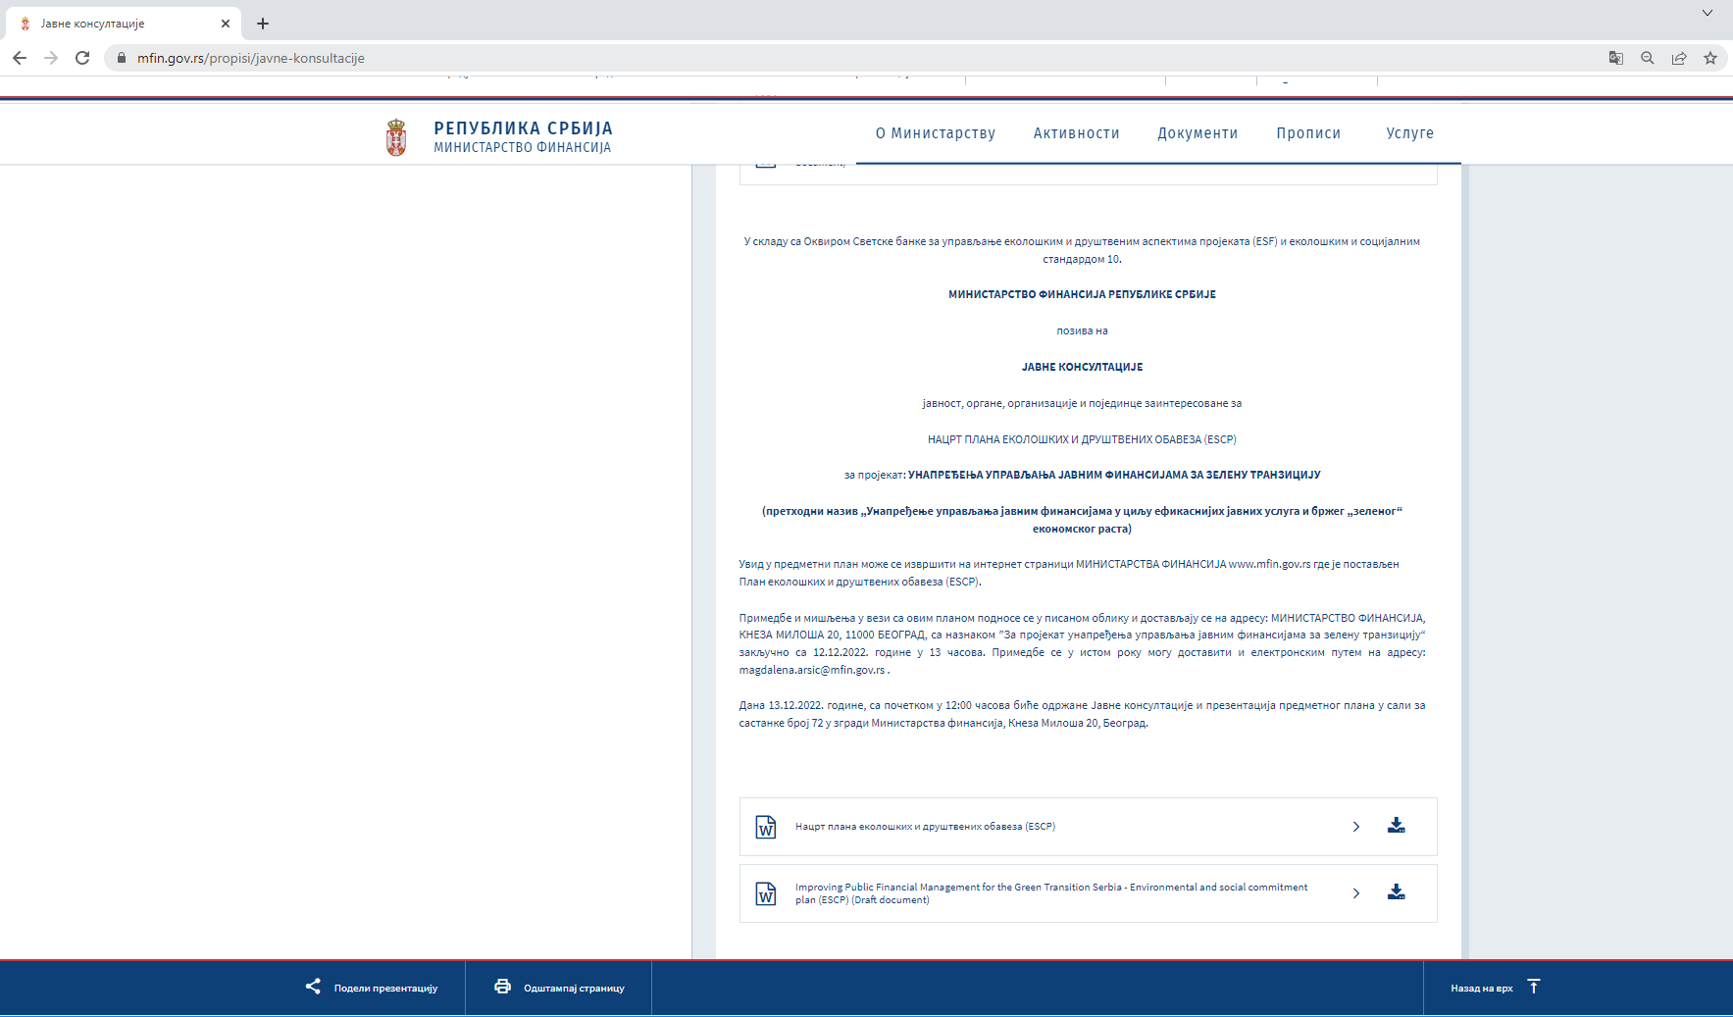

Слика 2: Јавно објављивање Позива на јавне консултације о нацрту SEP и LMP, енглеска и српска верзија, интернет страница МФ
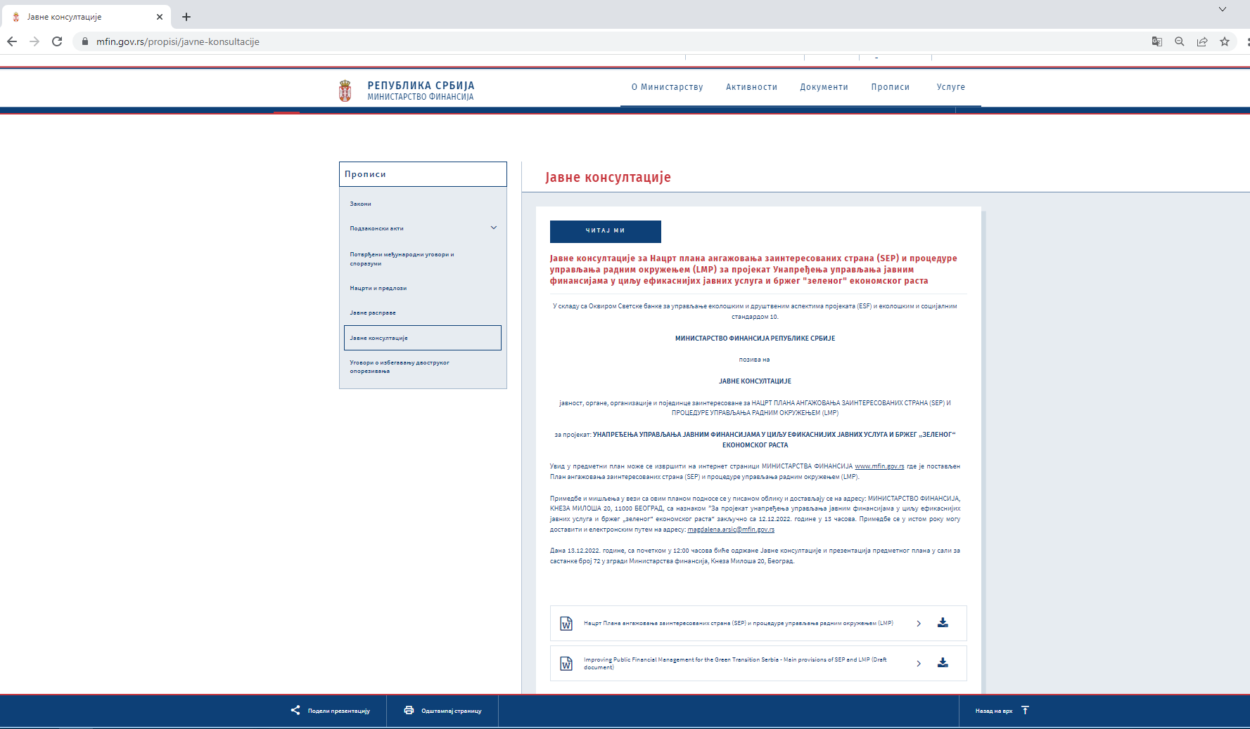

Слика 3: Најава јавне расправе у дневним новинама, на српском језику („Политика”, 1.12.2022.)
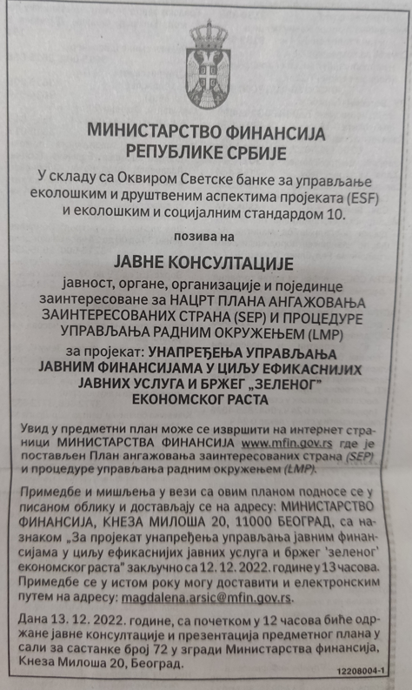

У складу са Оквиром Светске банке за управљање еколошким и друштвеним аспектима пројеката (ESF) и еколошким и социјалним стандардом 10.

МИНИСТРАТСВО ФИНАНСИЈА РЕПУБЛИКЕ СРБИЈЕ
позива на
ЈАВНЕ КОНСУЛТАЦИЈЕ
јавност, органе, организације и појединце заинтересоване за
НАЦРТ ПЛАНА ЕКОЛОШКИХ И ДРУШТВЕНИХ ОБАВЕЗА (ЕSCP)
за пројекат: УНАПРЕЂЕЊА УПРАВЉАЊА ЈАВНИМ ФИНАНСИЈАМА ЗА ЗЕЛЕНУ ТРАНЗИЦИЈУ

(претходни назив „Унапређење управљања јавним финансијама у циљу ефикаснијих јавних услуга и бржег „зеленог“ економског раста)

Увид у предметни план може се извршити на интернет страници МИНИСТАРСТВА ФИНАНСИЈА www.mfin.gov.rs где је постављен План еколошких и друштвених обавеза (ЕSCP).
Примедбе и мишљења у вези са овим планом подносе се у писаном облику и достављају се на адресу: МИНИСТАРСТВО ФИНАНСИЈА, КНЕЗА МИЛОША 20, 11000 БЕОГРАД, са назнаком ”За пројекат унапређења управљања јавним финансијама за зелену транзицију“ закључно са 12.12.2022. године у 13 часова. Примедбе се у истом року могу доставити и електронским путем на адресу: magdalena.arsic@mfin.gov.rs.
Дана 13.12.2022. године, са почетком у 12:00 часова биће одржане Јавне консултације и презентација предметног плана у сали за састанке број 72 у згради Министарства финансија, Кнеза Милоша 20, Београд.

У складу са Оквиром Светске банке за управљање еколошким и друштвеним аспектима пројеката (ESF) и еколошким и социјалним стандардом 10.

МИНИСТРАТСВО ФИНАНСИЈА РЕПУБЛИКЕ СРБИЈЕ

позива на

ЈАВНЕ КОНСУЛТАЦИЈЕ

јавност, органе, организације и појединце заинтересоване за
НАЦРТ ПЛАНА АНГАЖОВАЊА ЗАИНТЕРЕСОВАНИХ СТРАНА (SEP) И ПРОЦЕДУРЕ УПРАВЉАЊА РАДНИМ ОКРУЖЕЊЕМ (LMP)
за пројекат: УНАПРЕЂЕЊА УПРАВЉАЊА ЈАВНИМ ФИНАНСИЈАМА У ЦИЉУ ЕФИКАСНИЈИХ ЈАВНИХ УСЛУГА И БРЖЕГ „ЗЕЛЕНОГ“ ЕКОНОМСКОГ РАСТА

Увид у предметни план може се извршити на интернет страници МИНИСТАРСТВА ФИНАНСИЈА www.mfin.gov.rs где је постављен План ангажовања заинтересованих страна (SEP) и процедуре управљања радним окружењем (LMP).

Примедбе и мишљења у вези са овим планом подносе се у писаном облику и достављају се на адресу: МИНИСТАРСТВО ФИНАНСИЈА, КНЕЗА МИЛОША 20, 11000 БЕОГРАД, са назнаком ”За пројекат унапређења управљања јавним финансијама у циљу ефикаснијих јавних услуга и бржег „зеленог“ економског раста“. Примедбе се могу доставити и електронским путем на адресу: magdalena.arsic@mfin.gov.rs.

Дана 13.12.2022. године, са почетком у 12:00 часова биће одржане Јавне консултације и презентација предметног плана у сали за састанке број 72 у згради Министарства финансија, Кнеза Милоша 20, Београд.

Доступно на енглеском на: http://www.worldbank.org/en/projects-operations/environmental-and-social-framework/brief/environmental-and-social-framework-resources#guidancenotes
Да би се обезбедила усклађеност са ЕСС10 током животног циклуса пројекта, ПОМ ће бити измењен и допуњен тако да одражава адекватне одредбе и принципе који ће водити припрему и имплементацију активности компоненте ИПФ.
Како би се осигурала усклађеност са ЕСС2, ППО ће се даље развијати како би укључио адекватне одредбе и пропорционалне мере ублажавања које ће се заснивати на налазима о постојећим системима и процедурама везаним за рад и услове рада. ППО ће такође бити измењен и допуњен како би се обезбедиле смернице о захтевима који треба да буду инкорпорирани у референтне услове, уговоре и механизме извештавања како би се осигурало да су активности и резултати у складу са ЕСС2.

